PROVA SOLO STATORE
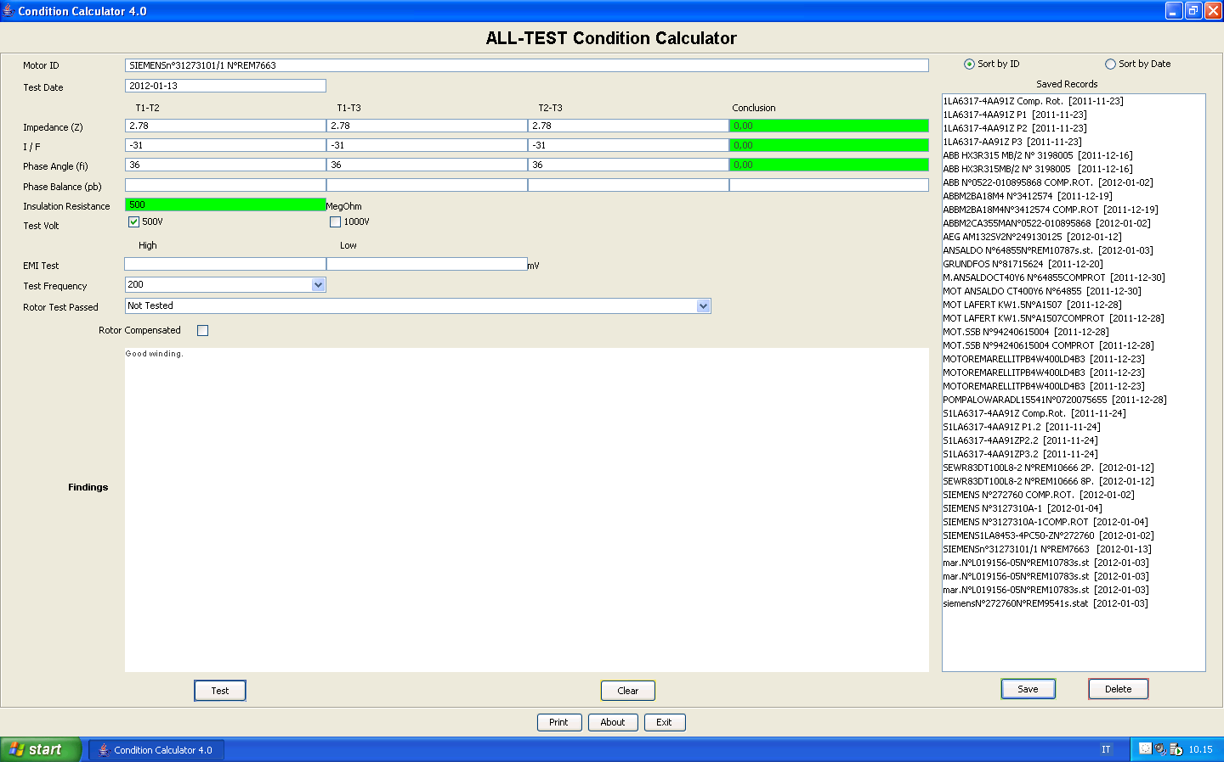

PROVA CON COMPENSAZIONE DEL ROTORE
